Рекомендации для родителей!
Мелкая моторика – это согласованные движения кистей и пальцев рук, играющие огромную роль в общем развитии ребенка.
Почему важно начинать развитие мелкой моторики с раннего возраста?
Формирование мозга наиболее интенсивно происходит в первые годы жизни ребенка. Именно в этот период создаются нейронные связи, которые лежат в основе всех последующих навыков и умений. Поэтому, чем раньше мы начнем стимулировать развитие мелкой моторики, тем лучше.

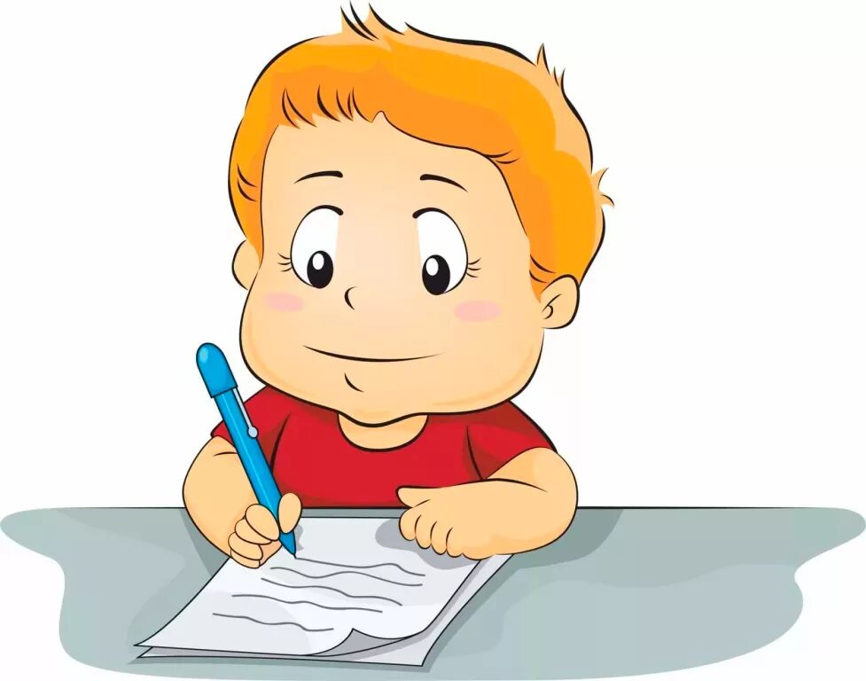



Развитая мелкая моторика напрямую влияет на:
Развитие речи: В головном мозге центры, отвечающие за речь и моторику рук, расположены очень близко. Стимулируя мелкую моторику, мы косвенно влияем на развитие речевых навыков, улучшаем координацию, внимание, память ребенка.
Подготовку к письму: Развитые пальчики – это ловкость и уверенность при работе с ручкой и карандашом, правильный захват, необходимый нажим, что облегчает обучение письму и снижает риск нарушений почерка.
Развитие интеллекта: Мелкая моторика стимулирует развитие когнитивных функций: мышления, внимания, воображения, зрительно-моторной координации.
Самообслуживание: Развитая мелкая моторика позволяет ребенку самостоятельно одеваться, застегивать пуговицы, завязывать шнурки, пользоваться столовыми приборами, что повышает его самостоятельность и уверенность в себе.
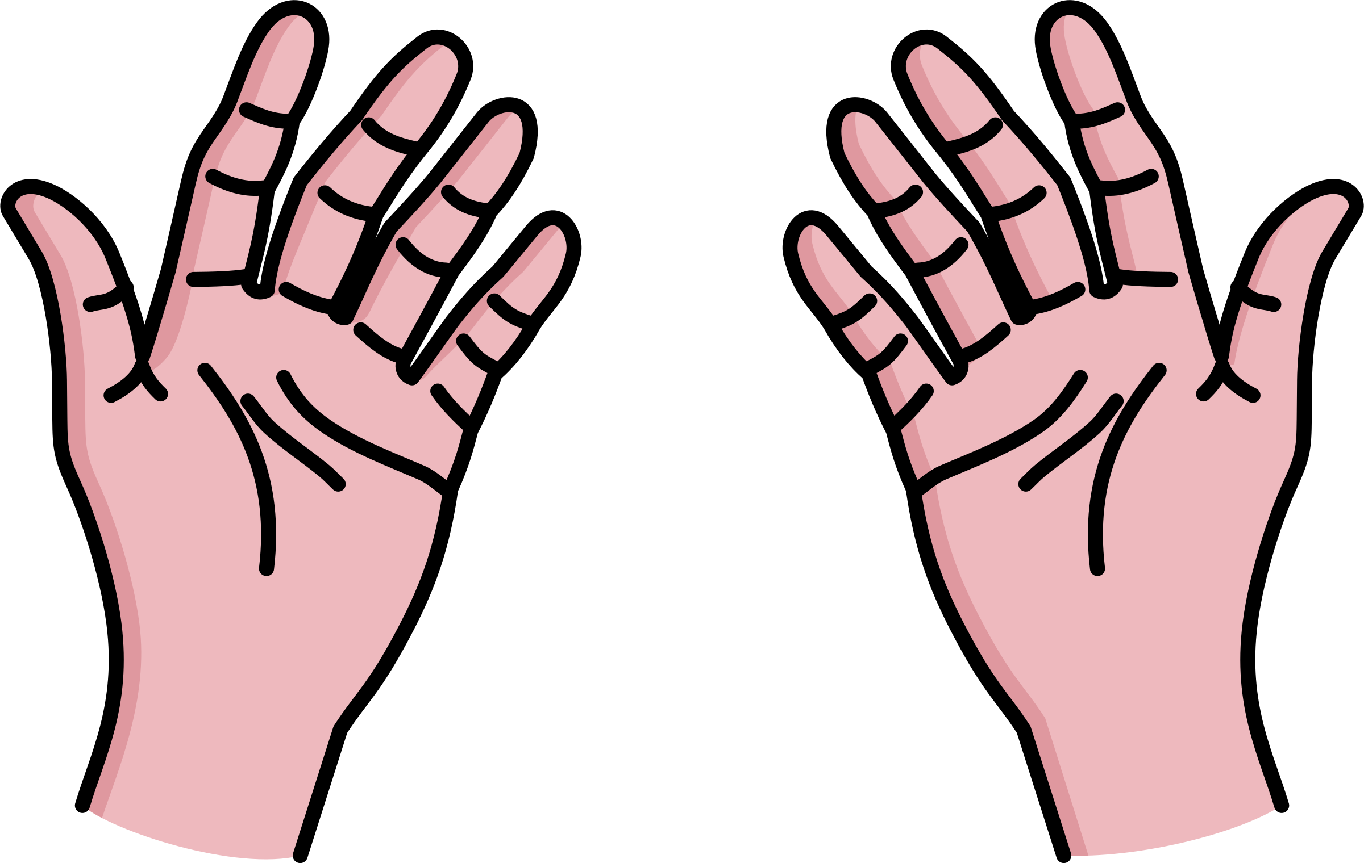

Способы развития мелкой моторики в домашних условиях:
- Игры с крупами и мелкими предметами:
  - Перебирайте крупу (гречку, рис, горох), пересыпайте ее из одной емкости в другую.
  - Выкладывайте узоры из семян, бусинок, пуговиц.
  - Сортируйте фасоль по цвету.
  - Прячьте мелкие предметы в крупе и предлагайте ребенку их найти.
  - Лепите из теста, пластилина, глины.
- Пальчиковые игры:
  - Используйте стишки и потешки, сопровождающиеся движениями пальцев.
  - Сделайте пальчиковый театр, используя колпачки или нарисовав рожицы на пальцах.
- Рисование и аппликация:
  - Рисуйте пальчиками, карандашами, красками, мелками.
  - Делайте аппликации из бумаги, ткани, круп.
  - Раскрашивайте картинки.
- Конструирование:
  - Собирайте конструкторы разного размера и сложности.
  - Стройте башни из кубиков.
  - Собирайте пазлы.
- Бытовые действия:
  - Поручайте ребенку простые действия по дому: развесить белье на прищепках, помочь накрыть на стол, полить цветы.
  - Учите застегивать и расстегивать пуговицы, завязывать шнурки, застегивать молнии.
  - Предлагайте ребенку перекладывать вещи из одной коробки в другую.
Важные советы:
- Начинайте с простого и постепенно усложняйте задания. Помните, что важно не количество, а качество выполнения.
- Превратите занятия в игру. Ребенку должно быть интересно и весело.
- Хвалите ребенка за его успехи. Поддерживайте его интерес и мотивацию.
- Не настаивайте, если ребенок устал или не хочет заниматься. Вернитесь к занятию позже.
- Учитывайте индивидуальные особенности ребенка. Не сравнивайте его с другими детьми.
- Создайте благоприятную среду для развития мелкой моторики. Обеспечьте ребенка необходимыми материалами и инструментами.

